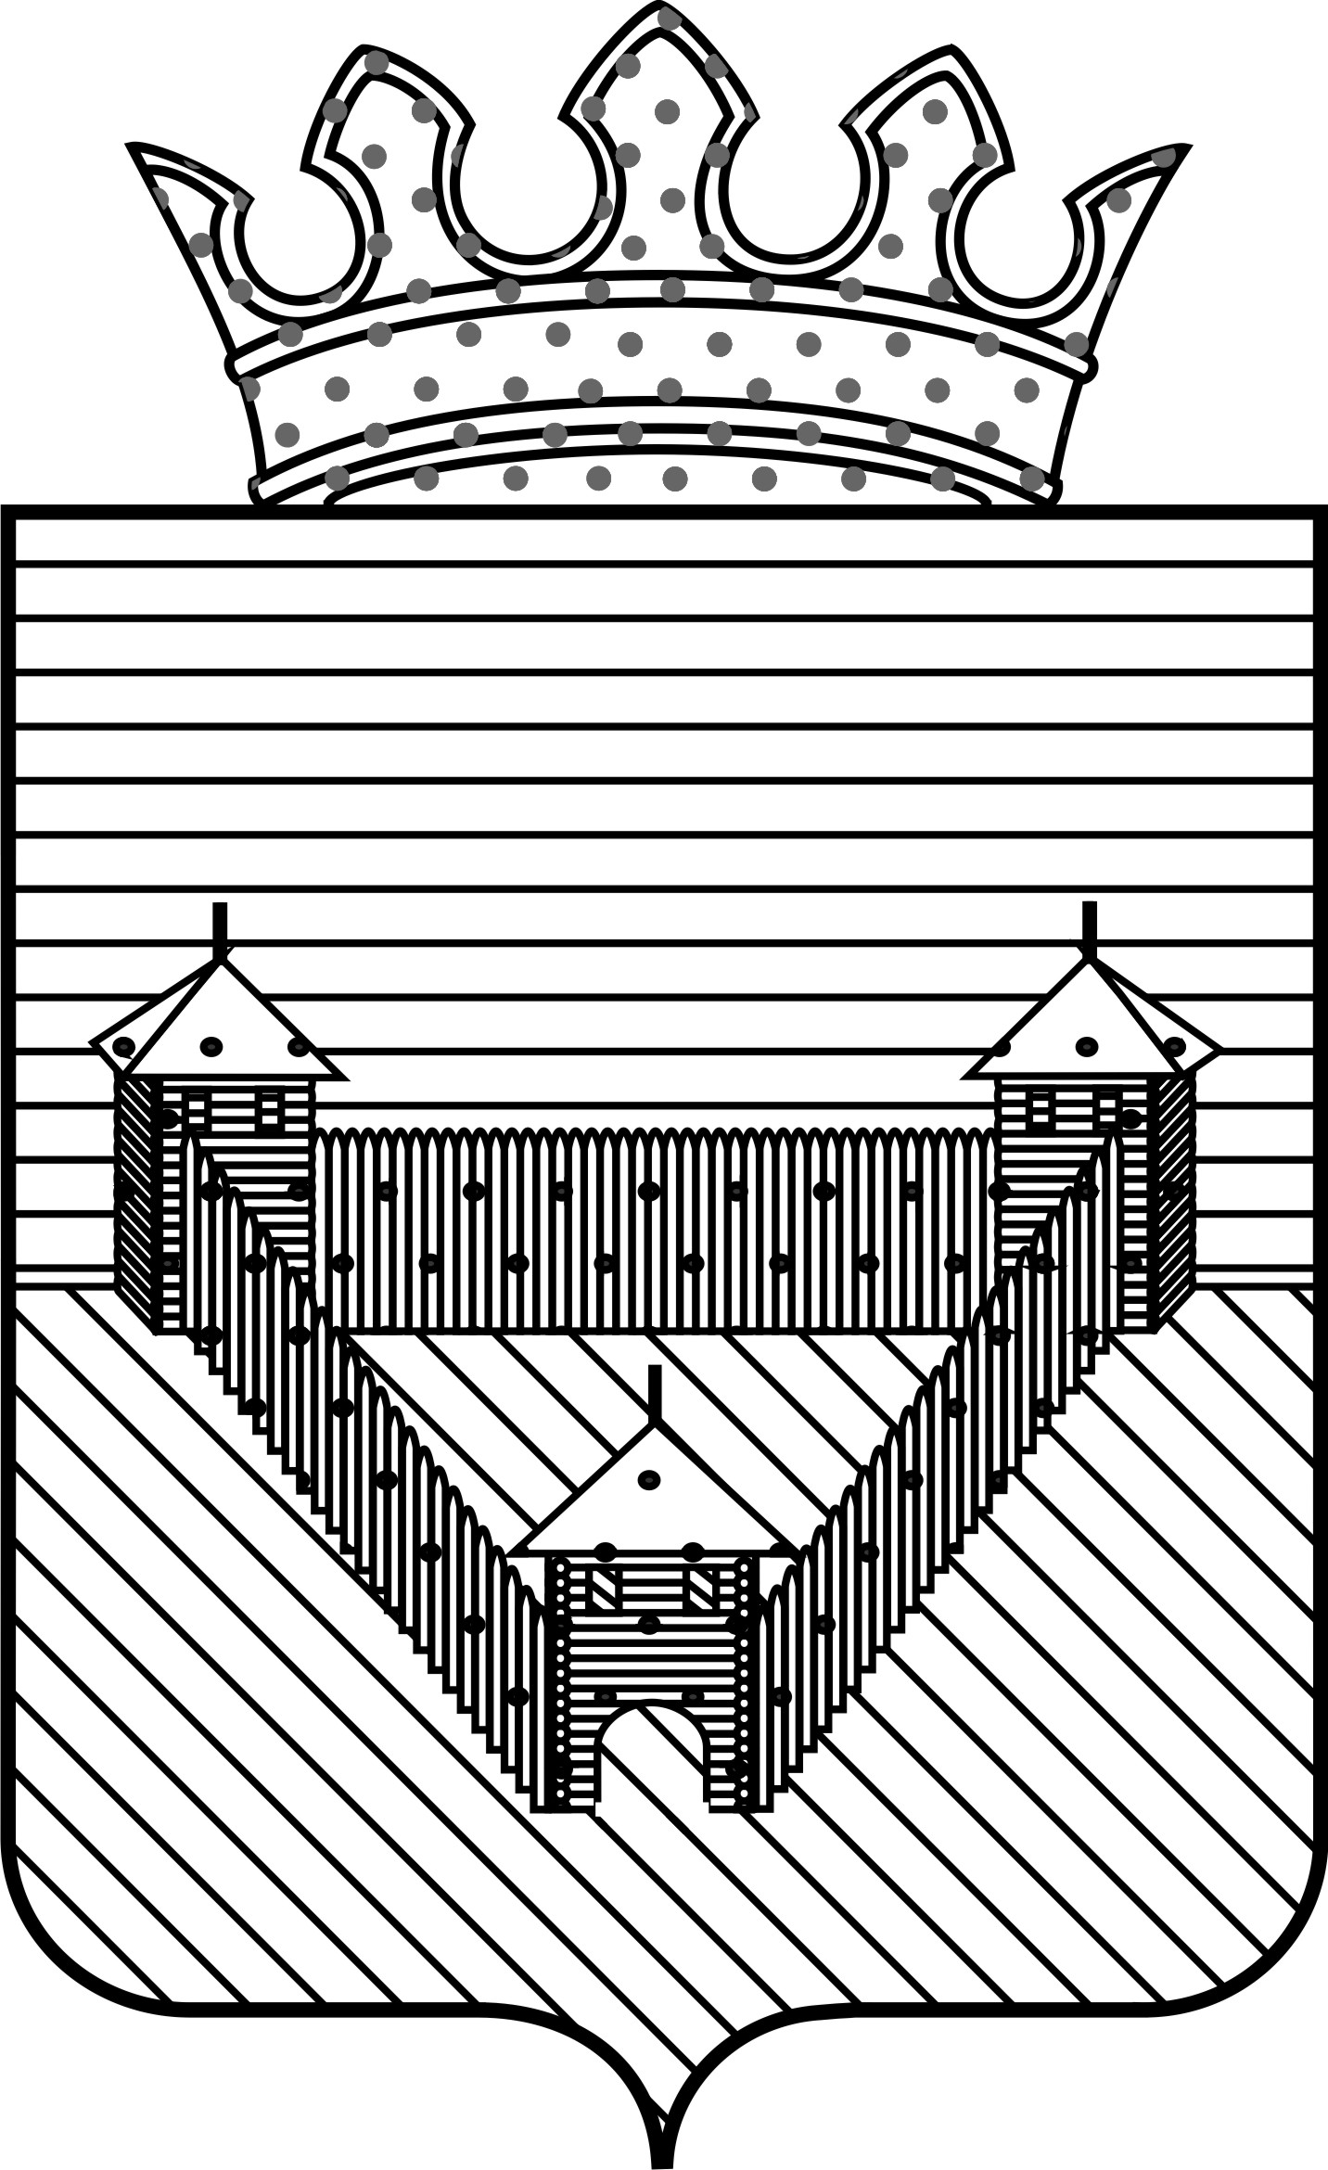
КОНТРОЛЬНО-СЧЕТНАЯ ПАЛАТА ОРДИНСКОГО МУНИЦИПАЛЬНОГО РАЙОНА
Постановление
01.07.2014 | № 3
О внесении изменений в Постановление от 31.12.2013г. №6 «Об утверждении Плана работы Контрольно-счетной палаты Ординского муниципального района на 2014 год»
В соответствии со п. 22.2 статьи 22 Положения о Контрольно-счетной палате Ординского муниципального района, утвержденного решением Земского Собрания Ординского района от 22.12.2005 г. № 108
ПОСТАНОВЛЯЮ:
- Внести изменение в Постановление от 31.12.2013г. №6 «Об
утверждении Плана работы Контрольно-счетной палаты Ординского муниципального района на 2014 год»:
- Подпункт 2.4. пункта 2 Плана работы Контрольно-счетной палаты
Ординского муниципального района на 2014 год изложить в следующей редакции:
№  п/п | Наименование планируемых мероприятий | Инициатор планирования | Срок исполнения | Исполнитель
1 | 2 | 3 | 4 | 5
2.4. | Анализ исполнения указов Президента РФ по вопросам доведения средней заработной платы отдельных категорий работников до уровня установленного правовыми актами Правительства Пермского края и нормативными правовыми актами Ординского муниципального района за 2013 год и первый квартал 2014 года. | Предложения ЗС ПК, КСП ПК | Третий квартал | Председатель КСП ОМР,  Аудитор КСП ОМР
- Постановление вступает в силу с момента подписания.
- Контроль за исполнением данного Постановления оставляю за собой.

Председатель: Л.Н.Трясцина

